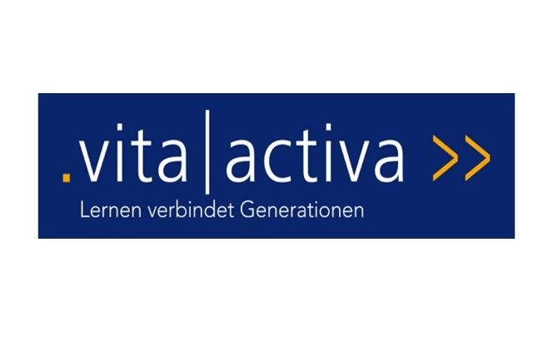

Vita activa – Lernen verbindet Generationen
Ein Bildungsprogramm des Zentrums für Weiterbildung der Universität Graz

Ermäßigte Workshops Wintersemester 2022/23

Vita activa – Lernen verbindet Generationen

Ein Workshop aus der Vita activa Reihe Wissen schaffen
Wie lese ich ein Kunstwerk? Malerei in Triest
Referentin/Tutorin: Mag. Dr. Maria Valentina Kravanja; Leitung: Dr. Marcus Ludescher

Samstag, 12.11.2022, 9-12.15 Uhr

Ort: Zentrum für Weiterbildung der Universität Graz, Harrachgasse 23, 8010 Graz

alumni-Preis: € 25,- (statt € 30,-)
Anmeldung bis Freitag, 4.11.2022 an vita-activa@uni-graz.at oder unter 0316/380 – 1102

Detailinformationen für die Anmeldung finden Sie unter unter http://vitaactiva.uni-graz.at

Vita activa – Lernen verbindet Generationen

Ein Arbeitskreis aus der Vita activa Reihe Wissen schaffen
Geschichte und Gegenwart erlesen: Texte zu Gesellschaft und Politik von gestern und heute
Referent/Tutor: Ao. Univ.-Prof. i. R. Dr. Peter Teibenbacher; Leitung: Dr. Marcus Ludescher
17.11.2022 bis 25.5.2023 (8 Termine)
jeweils Donnerstag, 16.30-18.00 Uhr
Ort: Zentrum für Weiterbildung der Universität Graz, Harrachgasse 23, 8010 Graz

alumni-Preis: € 30,- (statt € 35,-)
Anmeldung bis Mittwoch, 9.11.2022 an vita-activa@uni-graz.at oder unter 0316/380 – 1102

Detailinformationen für die Anmeldung finden Sie unter http://vitaactiva.uni-graz.at

Vita activa – Lernen verbindet Generationen

Ein Workshop aus der Vita activa Reihe Wissen schaffen
Musik hören, lesen, verstehen: Die Liederzyklen von Franz Schubert: „Die schöne
Müllerin“ und „Die Winterreise“
Referent/Tutor: Studiendirektor i. R. Heinz R. Gallist

Freitag, 25.11.2022, 14-17.15 Uhr
Samstag, 26.11.2022, 9-12.15 Uhr

Ort: Zentrum für Weiterbildung der Universität Graz, Harrachgasse 23, 8010 Graz

alumni-Preis: € 30,- (statt € 35,-)
Anmeldung bis Donnerstag, 17.11.2022 an vita-activa@uni-graz.at oder unter 0316/380 – 1102

Detailinformationen für die Anmeldung finden Sie unter http://vitaactiva.uni-graz.at

Vita activa – Lernen verbindet Generationen

Ein Workshop aus der Vita activa Reihe Lernen erfolgreich gestalten
Förderung gesellschaftlicher Teilhabe durch „Leichte Sprache“

Referentin/Tutorin: Mag. Eva Seidl; Moderation: Dr. Marcus Ludescher

Freitag, 2.12.2022, 14-17.15 Uhr

Ort: Zentrum für Weiterbildung der Universität Graz, Harrachgasse 23, 8010 Graz

alumni-Preis: € 25,- (statt € 30,-)
Anmeldung bis Donnerstag, 24.11.2022 an vita-activa@uni-graz.at oder unter 0316/380 – 1102

Detailinformationen für die Anmeldung finden Sie unter http://vitaactiva.uni-graz.at

Vita activa – Lernen verbindet Generationen

Ein Workshop aus der Vita activa Reihe Wissen und Erfahrung weitergeben
Standortbestimmung und Perspektiven: Persönliche Potentiale erkennen,
entwickeln und einsetzen

Trainerin: Dr. Renate Augusta

Samstag, 21.1.23, 9-16.15 Uhr
Ort: Zentrum für Weiterbildung der Universität Graz, Harrachgasse 23, 8010 Graz

alumni-Preis: € 30,- (statt € 35,-)
Anmeldung bis Freitag, 13.1.2023 an vita-activa@uni-graz.at oder unter 0316/380 – 1102

Detailinformationen für die Anmeldung finden Sie unter http://vitaactiva.uni-graz.at

Stand: 28.9.21

